Dabas māja ir vides un dabas izglītības centrs, kuru var apmeklēt skolēnu grupas un citi interesenti, piesakoties ekskursijām, lai aizraujošā un saistošā veidā izpētītu dabas procesus.
The Nature House is an environmental and nature education center that can be visited by groups of students and others interested in applying for excursions to explore natural processes in an exciting and engaging way.

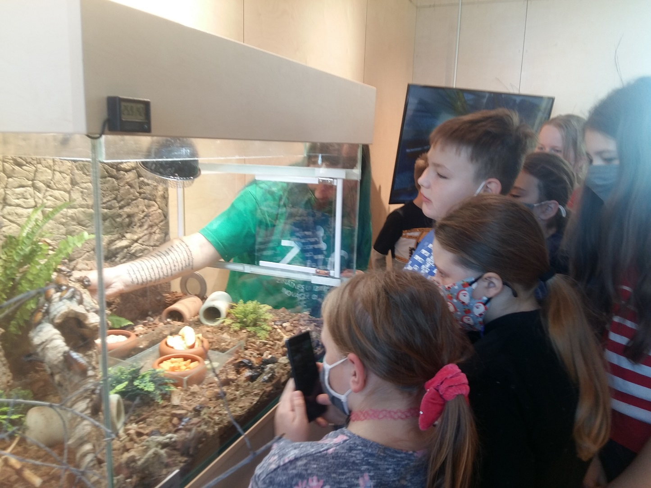

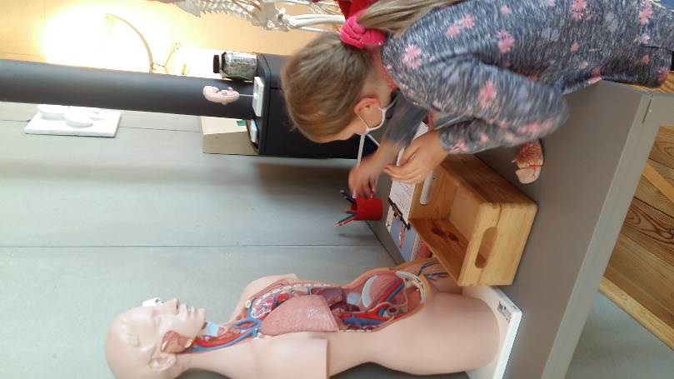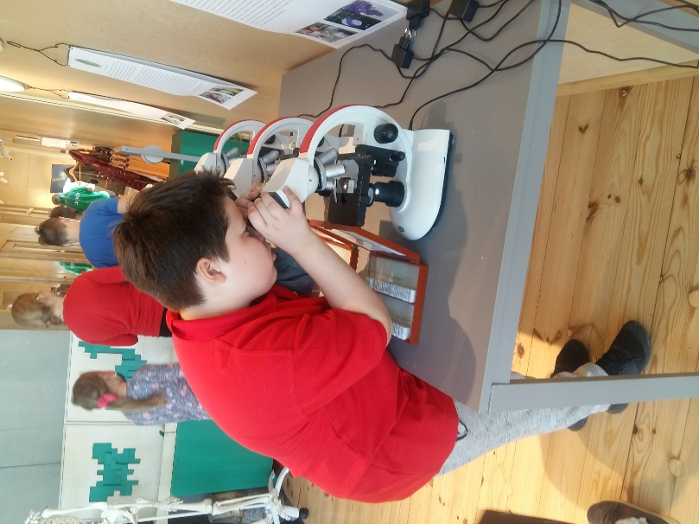
Interesanta un darbīga stunda bērniem par dabu. Meklējot atbildes uz testa uzdevumiem. Noslēgumā tiek noskaidrotas pareizās atbildes.
An interesting and active lesson for children about nature. Finding answers to test tasks. In the end, the correct answers are clarified.
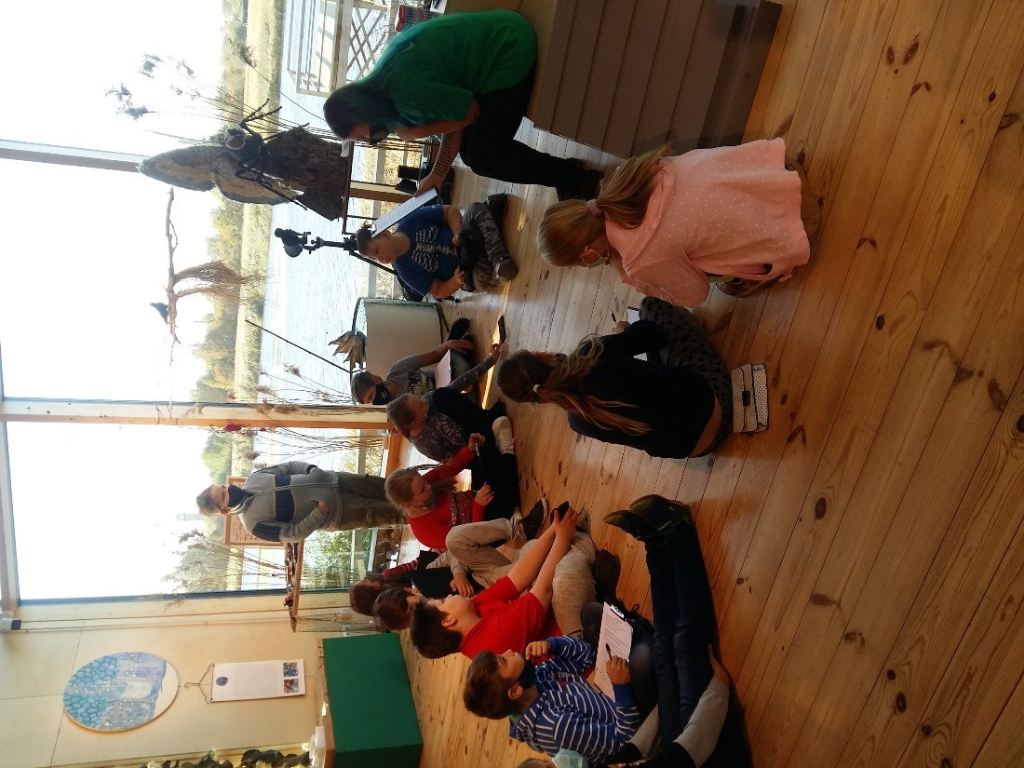
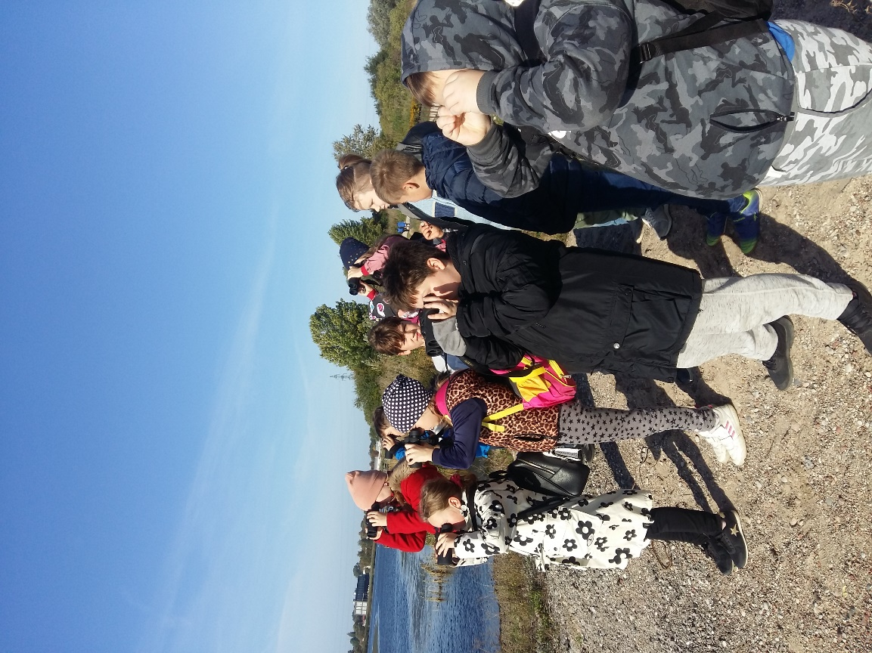

Vērojām putnus Liepājas ezerā.
Birds watching in Lake Liepaja.
